### [Tổng Hợp Tài Liệu HTML5 - CSS3 Tiếng Việt - Giaotrinhcntt.com](http://giaotrinhcntt.com/tai-lieu/tong-hop-tai-lieu-html5-css3-tieng-viet)

giaotrinhcntt.com/tai-lieu/tong-hop-tai-lieu-html5-css3-tieng-viet

20 thg 6, 2015 - Trước đây, tôi có viết 1 bài viết "Tổng Hợp **Tài Liệu** HTML - **CSS** Chi Tiết". Nhưng có 1 bộ **tài liệu** nữa hay hơn theo xu hướng công nghệ.

Bạn đã truy cập trang này vào ngày 23/02/2017.

### [Tài liệu CSS3 và HTML5 cơ bản đến nâng cao | Tech Talk](https://techtalk.vn/tai-lieu-css3-va-html5-co-ban-den-nang-cao.html)

https://techtalk.vn › Tools & Tips

1 thg 2, 2017 - Trang Chủ Tools & Tips **Tài liệu CSS3** và HTML5 cơ bản đến nâng cao. **Tài liệu CSS3**và HTML5 cơ bản đến nâng cao. February 1, 2017.

### [Tải trọn bộ tài liệu thiết kế web về CSS3 và HTML5 - Tạp chí web](http://web.vivicorp.com/tai-tron-bo-tai-lieu-thiet-ke-web-ve-css3-va-html5.html)

web.vivicorp.com/tai-tron-bo-tai-lieu-thiet-ke-web-ve-css3-va-html5.html

30 thg 5, 2014 - Hôm nay, Vivicorp xin cung cấp đến các nhà lập trình web, thiết kế web bộ **tài liệu**thiết kế web miễn phí, hoàn chỉnh về **CSS3** và HTML5.

Bạn đã truy cập trang này vào ngày 23/02/2017.

### [Tài liệu HTML5-CSS3 - SlideShare](https://www.slideshare.net/hop23typhu/bi-ging-50617714)

https://www.slideshare.net/hop23typhu/bi-ging-50617714

17 thg 7, 2015 - **Tài liệu** HTML5-**CSS3**. 1. HTML5 – **CSS3** A – LÝ THUYẾT I. HTML5 1. Định nghĩa HTML5 là một ngôn ngữ cấu trúc và trình bày nội dung cho ...

### [Tài liệu Tiếng Việt HTML5- CSS3 - Học lập trình miễn phí - MyClass.vn](http://blog.myclass.vn/tai-lieu-tieng-viet-html5-css3-slides/)

blog.myclass.vn › Chuyên đề lập trình › Lập trình Web › Kỹ thuật HTML-CSS

15 thg 5, 2015 - HTML5 và **CSS3**. HTML5 và **CSS3** là các chương trình mới nhất cho việc thiết kế Web. Các tính năng video của HTML5 – cho phép đơn giản ...

Bạn đã truy cập trang này vào ngày 23/02/2017.

### [Tài Liệu CSS3 - LapTrinhViet](http://laptrinhviet.net/Tai-Lieu-CSS3/0614)

laptrinhviet.net/Tai-Lieu-CSS3/0614

Giáo trình **tài liệu CSS3** đầy đủ, cơ bản, nâng cao thực tế tiếng Việt.

Bạn đã truy cập trang này vào ngày 23/02/2017.

### [Tài liệu CSS3 và HTML5 cơ bản đến nâng cao - vieclamit.vn](http://vieclamit.careerbuilder.vn/advices/tai-lieu-css3-va-html5-co-ban-den-nang-cao.35A4EEFC.html)

vieclamit.careerbuilder.vn/.../tai-lieu-css3-va-html5-co-ban-den-nang-cao.35A4EEFC...

**Tài liệu CSS3** và HTML5 cơ bản đến nâng...vieclamit.careerbuilder.vn.

### [10 tập tài liệu học HTML5 và CSS3 hay nhất | Thủ thuật 24h](https://bahien.com/10-tap-tai-lieu-hoc-html5-va-css3/)

https://bahien.com › Tài liệu lập trình

18 thg 8, 2016 - HTML5 và **CSS3** là bộ đôi hoàn hảo để có thể gia nhập làng lập trình web hiện đang rất phát triển hiện nay. Nhưng học **tài liệu** nào cho chuẩn, ...

### [Tài liệu HTML5 & CSS3 - YouTube](https://www.youtube.com/playlist?list=PLKBvsQv0rc2beQ6v3WHIPDGm8fZwDt6oj)

https://www.youtube.com/playlist?list=PLKBvsQv0rc2beQ6v3WHIPDGm8fZwDt6oj

**tài liệu** , giáo trình html5&css3. website : http://nghetruyen.org , http://nghenhacxua.net giao trinh html5 **css3**, giao trinh html, giao trinh **css3**, **tai lieu** ...

### [Tài liệu HTML CSS tiếng việt đầy đủ, chi tiết, dễ hiểu - Kungfu PHP](http://kungfuphp.com/chia-se-tai-lieu-lap-trinh/tai-lieu-html-css-tieng-viet-day-du-chi-tiet-de-hieu.html)

kungfuphp.com/chia...tai-lieu.../tai-lieu-html-css-tieng-viet-day-du-chi-tiet-de-hieu.ht...

14 thg 2, 2015 - Chia sẽ bộ **tài liệu Tài liệu** HTML **CSS** tiếng việt đầy đủ, chi tiết, dễ hiểu cho người mới bắt đầu.

### [Tải trọn bộ tài liệu thiết kế web về CSS3 và HTML5](http://webtienich.vn/tai-tron-bo-tai-lieu-thiet-ke-web-ve-css3-va-html5/n2806.html)

webtienich.vn › Tin tức thiết kế web Cần Thơ › Dữ liệu web

Hôm nay, . xin cung cấp đến các nhà lập trình web, thiết kế web bộ **tài liệu** thiết kế web miễn phí, hoàn chỉnh về **CSS3** và HTML5. Hy vọng bộ **tài liệu** này sẽ có ...

### [Xin Tài Liệu Về HTML5 Và CSS3 - SinhvienIT](http://sinhvienit.net/forum/xin-tai-lieu-ve-html5-va-css3.183889.html)

sinhvienit.net › ... › Ngành công nghệ phần mềm › Lập trình web › HTML & CSS

19 thg 3, 2012 - Xin **Tài Liệu** Về HTML5 Và **CSS3**, Mình Đạng Học Thiết Kế Web, Mình Đang Tìm Hiệu Về HTM5 và **CSS3** Nhưng Không có **Tài Liệu** Tham ...

[xin **tài liệu** html5/**css3**](http://sinhvienit.net/forum/xin-tai-lieu-html5-css3.234944.html)

25 Tháng Mười Hai 2012

[Bản dịch lập trình HTML5 [Pro HTML5 Programming]](http://sinhvienit.net/forum/ban-dich-lap-trinh-html5-pro-html5-programming-430-trang-pdf.143688.html)

9 Tháng Chín 2011

[Các kết quả khác từ sinhvienit.net](https://www.google.com.vn/search?q=tai+li%E1%BB%87u+css3+site:sinhvienit.net&biw=1366&bih=663&sa=X&ved=0ahUKEwi5nZ3Ox-TSAhVJxrwKHZhuBZ44ChCtAggnKAIwAQ)

### [Chia sẻ tài liệu HTML5 và CSS3 bằng tiếng Việt - TKW Blog](http://tkw.vn/share-tai-lieu-html5-va-css3-bang-tieng-viet.html)

tkw.vn › Phát triển website › HTML và CSS

Xếp hạng: 4 - ‎1 phiếu bầu

23 thg 3, 2015 - Bộ **tài liệu** bằng tiếng việt mình chia sẻ dưới đây mong sẽ giúp ích được bạn phần nào trong việc phát triển web chuẩn HTML5 và **CSS3**.

Bạn đã truy cập trang này vào ngày 23/02/2017.

### [Tổng hợp tài liệu, giáo trình học css - Hoàng Luyến](https://hoangluyen.com/tong-hop-tai-lieu-giao-trinh-hoc-css/)

https://hoangluyen.com › Học lập trình web

9 thg 2, 2015 - Trên đây là 2 mẫu **tài liệu** chuẩn học **CSS** mà tôi đã tìm hiểu và sưu tầm trên mạng, bạn không phải tìm bất kỳ trang nào vì các **tài liệu** khác ...

### [Giáo trình học html 5 và css 3 - Vforum.vn](http://vforum.vn/diendan/showthread.php?2790-Giao-trinh-hoc-html-5-va-css-3)

vforum.vn/diendan/showthread.php?2790-Giao-trinh-hoc-html-5-va-css-3

4 thg 1, 2011 - 12 bài đăng - ‎11 tác giả

**Tài liệu** tham khảo: HTML 5: http://dev.w3.org/html5/spec/Overview.html. **CSS** 3: http://www.w3.org/TR/**css3**-roadmap/ Bài viết được tớ đi sát ...

### [Bộ tài liệu HTML5 và CSS3 Full Tiếng Việt, cặp đô hoàn hảo - Diễn ...](http://wikitinhoc.com/threads/bo-tai-lieu-html5-va-css3-full-tieng-viet-cap-do-hoan-hao.2189)

wikitinhoc.com › ... › Diễn Đàn Web-Design › CLB WEBMASTER › Linh tinh khác

Đây là bộ **tài liệu** HTML5 và **CSS3** đầy đủ và dễ hiểu Dung lượng 68mb [IMG] Link Download Html5 và**Css3**: Fshare - Dich vu chia se, luu tru du lieu...

Bạn đã truy cập trang này vào ngày 23/02/2017.

### [Tài liệu CSS3 cơ bản tiếng việt - Duy Anh Web](https://duyanhweb.com/tai-lieu-css3-co-ban-tieng-viet.html)

https://duyanhweb.com/tai-lieu-css3-co-ban-tieng-viet.html

17 thg 10, 2014 - **Tài liệu CSS3** cơ bản tiếng việt dành cho các bạn yêu thích lập trình web với các thành phần bổ sung mới giúp cho website thân thiện hơn.

Bạn đã truy cập trang này vào ngày 23/02/2017.

### [Học CSS cơ bản và nâng cao - VietJack](http://vietjack.com/css/)

vietjack.com/css/

**CSS** được sử dụng để điều khiển Style của một **tài liệu** web. Hay nói cách khác, **CSS** là một ngôn ngữ StyleSheet để miêu tả sự thể hiện của một **tài liệu** HTML ...

### [Tạo các trang Web hiện đại bằng cách sử dụng HTML5 và CSS3 - IBM](https://www.ibm.com/developerworks/vn/edu/wa-html5/)

https://www.ibm.com/developerworks/vn/edu/wa-html5/

Chuyển đến [**Tài** nguyên](https://www.ibm.com/developerworks/vn/edu/wa-html5/#resources) - Hướng dẫn **CSS** này dạy bạn cách sử dụng **CSS** để kiểm soát ... Tham chiếu thẻ HTML5: Xem một **tài liệu** tham khảo theo thứ tự ...

### [Download tài liệu học HTML5, CSS3 Tiếng Việt | Ngôi nhà Online ...](http://ngoinhaonline.net/threads/download-tai-lieu-hoc-html5-css3-tieng-viet.890/)

ngoinhaonline.net › Thủ thuật › Kỹ thuật Lập trình

2 thg 11, 2014 - HTML5 và **CSS3** là các version mới hơn của HTML và **CSS**. Nó được bổ sung thêm các đặc tính mới để giúp cho việc thiết kế web dễ dàng ...

WTI_logo.png

* [Trang chủ](http://webtienich.vn/)
* [Giới thiệu](http://webtienich.vn/gioi-thieu-web-tien-ich.html)
  + [Giới thiệu chung](http://webtienich.vn/gioi-thieu-web-tien-ich.html)
  + Báo chí nói về WTI
  + Hoạt động từ thiện
* [Website](http://webtienich.vn/website/bang-gia-thiet-ke-web-can-tho/w1313.html)
  + [Bảng giá website](http://webtienich.vn/website/bang-gia-thiet-ke-web-can-tho/w1313.html)
  + [Quy trình thiết kế web](http://webtienich.vn/website/quy-trinh-thiet-ke-web/w2834.html)
  + [Lợi ích của website](http://webtienich.vn/website/loi-ich-mang-lai-khi-ban-thiet-ke-website/w1315.html)
  + [Các khách hàng đã thực hiện](http://webtienich.vn/website/cac-du-an-da-thuc-hien/wp1314.html)
  + [Tìm hiểu về Website](http://webtienich.vn/website/tim-hieu-ve-website/w1316.html)
* [Tên miền](http://webtienich.vn/domain/bang-gia-ten-mien-web-tien-ich/d1308.html)
  + [Bảng giá tên miền](http://webtienich.vn/domain/dang-ky-ten-mien-tai-can-tho/d1308.html)
  + Đăng ký tên miền (online)
  + [Hồ sơ đăng ký tên miền](http://webtienich.vn/domain/ho-so-dang-ky-ten-mien-vn/d1309.html)
  + [Lợi ích của tên miền .VN](http://webtienich.vn/domain/loi-ich-cua-ten-mien-vn/d1317.html)
  + [Tìm hiểu về tên miền](http://webtienich.vn/domain/tim-hieu-ve-ten-mien/d1310.html)
* [Hosting](http://webtienich.vn/hosting/bang-gia-web-hosting-linux/h1311.html)
  + [Bảng giá Web Hosting](http://webtienich.vn/hosting/dich-vu-hosing-tai-can-tho/h1311.html)
  + [Bảng giá Reseller Hosting](http://webtienich.vn/hosting/dich-vu-reseller-tai-can-tho/h1312.html)
  + Hồ sơ đăng ký Hosting
  + [Tìm hiểu về Hosting](http://webtienich.vn/hosting/tim-hieu-ve-hosting/h1318.html)
* [Dịch vụ](http://webtienich.vn/service/dich-vu-quan-tri-website/s1319.html)
  + [Dịch vụ quản trị Website](http://webtienich.vn/service/dich-vu-quan-tri-website-tai-can-tho/s1319.html)
  + [Hỗ trợ kỹ thuật Website](http://webtienich.vn/service/dich-vu-ho-tro-ky-thuat-website-tai-can-tho/s1323.html)
  + [Dịch vụ SEO từ khóa Website](http://webtienich.vn/service/dich-vu-seo-tu-khoa-website-tai-can-tho/s1320.html)
  + [Dịch vụ Email](http://webtienich.vn/service/dich-vu-hosting-email-tai-can-tho/s1321.html)
  + [Thiết kế đồ họa](http://webtienich.vn/service/thiet-ke-do-hoa-tai-can-tho/s1324.html)
  + [Quảng cáo Google Adwords](http://webtienich.vn/service/quang-cao-tu-khoa-google-adwords-tai-can-tho/s1322.html)
* [Tin tức](http://webtienich.vn/tin-tuc-web-can-tho/c205.html)
  + [Tin về WTI](http://webtienich.vn/tin-ve-wti/c212.html)
  + [Marketting Web](http://webtienich.vn/tin-tuc/marketting-web-can-tho/c222.html)
  + [Mobile Web](http://webtienich.vn/tin-tuc/mobile-web-can-tho/c221.html)
  + [Bảo mật Web](http://webtienich.vn/tin-tuc/bao-mat-web-can-tho/c220.html)
  + [Công cụ Web](http://webtienich.vn/tin-tuc/cong-cu-web-can-tho/c219.html)
  + [Mỹ thuật Web](http://webtienich.vn/tin-tuc/my-thuat-web-can-tho/c218.html)
  + [Dữ liệu Web](http://webtienich.vn/tin-tuc/du-lieu-web-can-tho/c214.html)
* [Liên hệ](http://webtienich.vn/lien-he.html)

# **Tải trọn bộ tài liệu thiết kế web về CSS3 và HTML5**

* [Trang chủ](http://webtienich.vn/)
* [Tin tức thiết kế web Cần Thơ](http://webtienich.vn/tin-tuc-web-can-tho/c205.html)
* [Dữ liệu web](http://webtienich.vn/tin-tuc-web-can-tho/c205.html/du-lieu-web/c214.html)

## **Thiết kế web ở Cần Thơ**

* [Bảng giá thiết kế web](http://webtienich.vn/website/bang-gia-thiet-ke-web/w1313.html)
* [Bảng giá tên miền](http://webtienich.vn/domain/bang-gia-ten-mien-web-tien-ich/d1308.html)
* [Bảng giá Hosting](http://webtienich.vn/hosting/bang-gia-web-hosting-linux/h1311.html)
* [Bảng giá Reseller](http://webtienich.vn/hosting/bang-gia-reseller-linux/h1312.html)
* [Bảng giá quản trị web](http://webtienich.vn/service/dich-vu-quan-tri-website/s1319.html)
* [Bảng giá SEO từ khóa website](http://webtienich.vn/service/dich-vu-seo-tu-khoa-website/s1320.html)
* [Bảng giá Hosting Email](http://webtienich.vn/service/dich-vu-hosting-email/s1321.html)
* [Bảng giá thiết kế đồ họa](http://webtienich.vn/service/thiet-ke-do-hoa/s1324.html)
* [Bảng giá Google Adwords](http://webtienich.vn/service/quang-cao-tu-khoa-google-adwords/s1322.html)
* [Tin mới](http://webtienich.vn/#popular)
* [Xem nhiều](http://webtienich.vn/#recent)

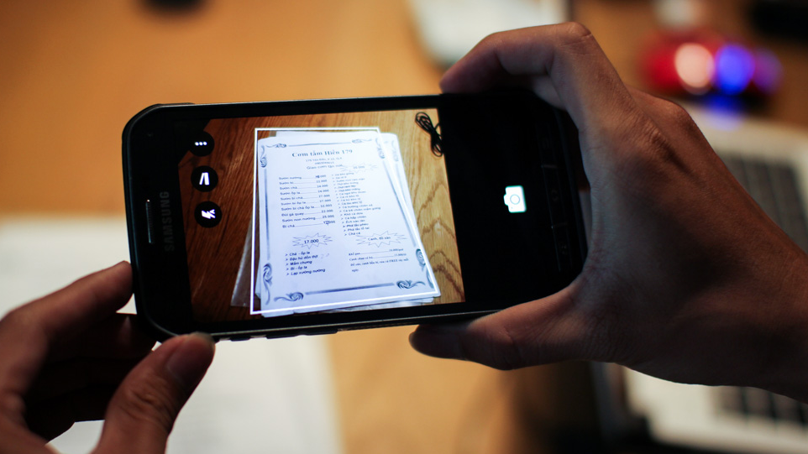[Biến mọi đoạn văn trên giấy thành văn bản trong một nốt nhạc](http://webtienich.vn/bien-moi-doan-van-tren-giay-thanh-van-ban-trong-mot-not-nhac/n2950.html)[Facebook có thể bị phạt tới 500.000 EUR](http://webtienich.vn/facebook-co-the-bi-phat-toi-500000-eur-/n2945.html)[Tại sao doanh nghiệp cần sử dụng dịch vụ SEO ?](http://webtienich.vn/tai-sao-doanh-nghiep-can-su-dung-dich-vu-seo-/n2944.html)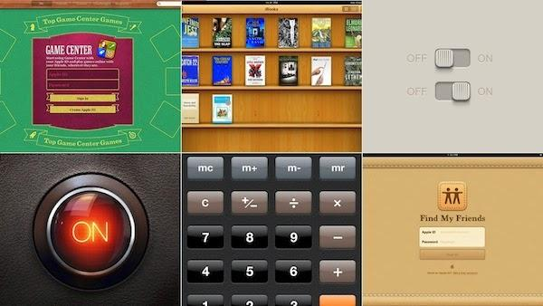[Xu hướng thiết kế web gây bão năm 2016 là gì ?](http://webtienich.vn/xu-huong-thiet-ke-web-gay-bao-nam-2016-la-gi-/n2943.html)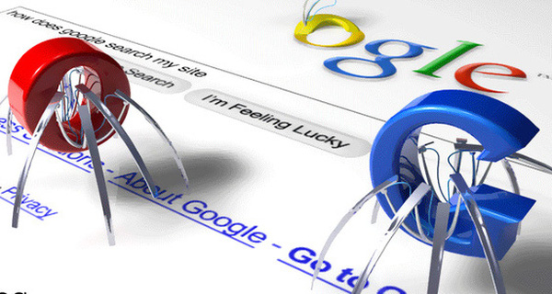[Cách tìm kiếm thông tin mới nhất của google](http://webtienich.vn/cach-tim-kiem-thong-tin-moi-nhat-cua-google/n2942.html)

Tải trọn bộ tài liệu thiết kế web về CSS3 và HTML5

* *By WTI*
* *Dữ liệu web*
* *Cách đây 2 năm*
* *0*

*Hôm nay, Vivicorp xin cung cấp đến các nhà lập trình web, thiết kế web bộ tài liệu thiết kế web miễn phí, hoàn chỉnh về CSS3 và HTML5. Hy vọng bộ tài liệu...*

**Hôm nay, . xin cung cấp đến các nhà lập trình web, thiết kế web bộ** [**tài liệu thiết kế web**](http://webtienich.vn/tag/tai%20lieu%20thiet%20ke%20web) **miễn phí, hoàn chỉnh về CSS3 và HTML5. Hy vọng bộ tài liệu này sẽ có ích trong quá trình học tập và làm việc của bạn.**



*HTML5 và CSS3 - ngôn ngữ thiết kế web mới*

[HTML5] và CSS3 là một ngôn ngữ [thiết kế web](http://webtienich.vn/tag/thiet%20ke%20web) mới. Có tính chất linh động cao, dễ dàng tạo ra những hiệu ứng đẹp. Hoàn toàn có thể thay thế cho giải pháp thiết kế web bằng [Flash], vừa nặng nề vừa kém linh hoạt, lại khó tương thích với nền tảng của các thiết bị Apple như iPhone, iPad…

## **1/ HTML5**

HTML5 là phiên bản tiếp theo của HTML. Nó được phát triển thêm 1 số nhóm phần tử mới sẽ [tối ưu hóa trang web](http://webtienich.vn/tag/%20toi%20uu%20hoa%20trang%20web) của chúng ta hơn. Điều này sẽ làm website của bạn dễ dàng được các bộ máy tìm kiếm biết đến hơn. Ngoài ra, HTML 5 cũng sẽ bao gồm các hàm API mới nhằm hỗ trợ tốt hơn cho tính truyền thông bởi các thao tác vẽ đồ họa trên màn hình, lưu trữ dữ liệu ngoại tuyến, kéo và thả ..v…v……

- HTML 5 cũng loại bỏ một vài đặc điểm khá nổi tiếng như sự vắng mặt của frames và các thành tố định dạng chuẩn của CSS như tt và u.

**2/ CSS3**

CSS 3 được xây dựng dựa trên các nguồn gốc của các style, selectors và cascade dựa trên phiên bản cũ của CSS 2.0 trước đó. Nó cho phép thực thi thêm 1 số tính năng mới, bao gồm cả mới selectors, pseudo-class và các properties. Bằng cách sử dụng các tính năng mới này, việc thiết kế trình bày template của bạn sẽ trở nên dễ dàng hơn rất nhiều.

Học hỏi loại ngôn ngữ lập trình mới này sẽ rất hữu ích đối với các nhà thiết kế web trong tương lai.

*Xem thêm:* [*20 mẫu thiết kế web bằng HTML5 và CSS3 miễn phí*](http://webtienich.vn/tag/20%20mau%20thiet%20ke%20web%20bang%20html5%20va%20css3%20mien%20phi)

Cùng download trọn bộ tài liệu thiết kế web CSS3 và HTML 5 miễn phí này nhé.

Tải về tại [ĐÂY](http://webtienich.vn/tag/day).

Hy vọng tài liệu Tiếng Việt trên sẽ hữu ích cho quá trình bắt đầu học HTML5 và CSS3 của bạn. Chúc thành công!

Công ty TNHH DV - QC Web Tiện Ích

Người đại diện: Ông Nguyễn Anh Tuấn

Địa chỉ: 218/44B Trần Hưng Đạo, Q. Ninh Kiều, Tp. Cần Thơ.

Điện thoại: 0710 3 734 985 - Di động: 0932 900 733 - Skype: natuan6985

Email: natuan@webtienich.vn

KẾT NỐI VỚI CHÚNG TÔI

All Rights Reserved

DMCA.com Protection Status App Apple App Google Play App Windows Phone

© 2013 - Bản quyền thuộc về Công ty TNHH DV - QC Web Tiện Ích.

Mã số thuế: 1801314923 do Sở Kế Hoạch và Đầu Tư Tp.Cần Thơ cấp ngày 21/08/2013.



### [**thiết kế web cần thơ**](http://webtienich.vn/thiet-ke-web-can-tho.html)



### [**thiết kế web tại cần thơ**](http://webtienich.vn/thiet-ke-web-tai-can-tho.html)



### [**thiết kế web hậu giang**](http://webtienich.vn/thiet-ke-web-hau-giang.html)



### [**thiết kế web kiên giang**](http://webtienich.vn/thiet-ke-web-kien-giang.html)



### [**thiết kế web vĩnh long**](http://webtienich.vn/thiet-ke-web-vinh-long.html)



### [**thiết kế web bạc liêu**](http://webtienich.vn/thiet-ke-web-bac-lieu.html)



### [**thiết kế web cà mau**](http://webtienich.vn/thiet-ke-web-ca-mau.html)

### [**thiết kế web sóc trăng**](http://webtienich.vn/thiet-ke-web-soc-trang.html)



### [**thiết kế web an giang**](http://webtienich.vn/thiet-ke-web-an-giang.html)



### [**thiết kế web đồng tháp**](http://webtienich.vn/thiet-ke-web-dong-thap.html)



### [**thiết kế web bến tre**](http://webtienich.vn/thiet-ke-web-ben-tre.html)



### [**thiết kế web miền tây**](http://webtienich.vn/thiet-ke-web-mien-tay.html)



### [**Dịch vụ SEO Cần Thơ**](http://webtienich.vn/dich-vu-seo-can-tho.html)

* 
* Hình thức thanh toán [**Hình thức thanh toán**](http://webtienich.vn/tai-lieu/hinh-thuc-thanh-toan/n2949.html)
* Chính sách bảo mật [**Chính sách bảo mật**](http://webtienich.vn/tai-lieu/chinh-sach-bao-mat-thong-tin/n2947.html)
* Chính sách đổi trả dịch vụ [**Chính sách đổi trả dịch vụ**](http://webtienich.vn/tai-lieu/chinh-sach-doi-tra-dich-vu/n2948.html)
* Chính sách bảo hành [**Chính sách bảo hành**](http://webtienich.vn/tai-lieu/chinh-sach-bao-hanh/n2946.html)

[Tech Talk](https://techtalk.vn/)





* [CÔNG NGHỆ](http://techtalk.vn/tech)
* [LẬP TRÌNH](https://techtalk.vn/category/dev)
* [TOOLS & TIPS](http://techtalk.vn/resources)
* [SỰ KIỆN](https://techtalk.vn/category/su-kien)
* [CHUYÊN GIA NÓI](https://techtalk.vn/category/chuyen-gia-noi)
* [TÂM SỰ CODER](https://techtalk.vn/category/tam-su-coder)
* [DEVVUI](http://devvui.com/)

[Trang Chủ](https://techtalk.vn/) [Tools & Tips](https://techtalk.vn/category/tools-tips) Tài liệu CSS3 và HTML5 cơ bản đến nâng cao

# **Tài liệu CSS3 và HTML5 cơ bản đến nâng cao**

February 1, 2017

6043

[Chia sẻ Facebook](http://www.facebook.com/sharer.php?u=https%3A%2F%2Ftechtalk.vn%2Ftai-lieu-css3-va-html5-co-ban-den-nang-cao.html)

[Tweet](https://twitter.com/intent/tweet?text=T%C3%A0i+li%E1%BB%87u+CSS3+v%C3%A0+HTML5+c%C6%A1+b%E1%BA%A3n+%C4%91%E1%BA%BFn+n%C3%A2ng+cao&url=https%3A%2F%2Ftechtalk.vn%2Ftai-lieu-css3-va-html5-co-ban-den-nang-cao.html&via=Tech+Talk)



**LINK TẢI NGAY** [**TẠI ĐÂY**](http://slimshare.com/file/573198108c862b1c428b4567)



* TAGS
* [CSS](https://techtalk.vn/tag/css)
* [html](https://techtalk.vn/tag/html)
* [web](https://techtalk.vn/tag/web)

CHIA SẺ

[Facebook](http://www.facebook.com/sharer.php?u=https%3A%2F%2Ftechtalk.vn%2Ftai-lieu-css3-va-html5-co-ban-den-nang-cao.html)

[Twitter](https://twitter.com/intent/tweet?text=T%C3%A0i+li%E1%BB%87u+CSS3+v%C3%A0+HTML5+c%C6%A1+b%E1%BA%A3n+%C4%91%E1%BA%BFn+n%C3%A2ng+cao&url=https%3A%2F%2Ftechtalk.vn%2Ftai-lieu-css3-va-html5-co-ban-den-nang-cao.html&via=Tech+Talk)

Bài viết trước[5 nguyên tắc trải nghiệm người dùng cần thiết cho việc thiết kế hộp thoại](https://techtalk.vn/5-nguyen-tac-trai-nghiem-nguoi-dung.html)

Bài kế tiếp[Tại sao giới lập trình thù ghét Internet Explorer?](https://techtalk.vn/tai-sao-gioi-lap-trinh-thu-ghet-internet-explorer.html)

#### [**BÀI VIẾT LIÊN QUANXEM THÊM**](https://techtalk.vn/tai-lieu-css3-va-html5-co-ban-den-nang-cao.html#)



### [**Công việc của một UX designer là gì?**](https://techtalk.vn/cong-viec-cua-mot-ux-designer.html)

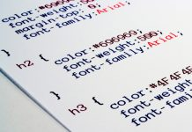

### [**[Tài Liệu] The Ultimate CSS CHEAT SHEET**](https://techtalk.vn/tai-lieu-the-ultimate-css-cheat-sheet.html)



### [**21 Bước trở thành Bậc Thầy Lập Trình Web**](https://techtalk.vn/21-buoc-tro-thanh-bac-thay-lap-trinh-web.html)

Follow Us



#### [**Chuyên gia nói**](https://techtalk.vn/category/chuyen-gia-noi)

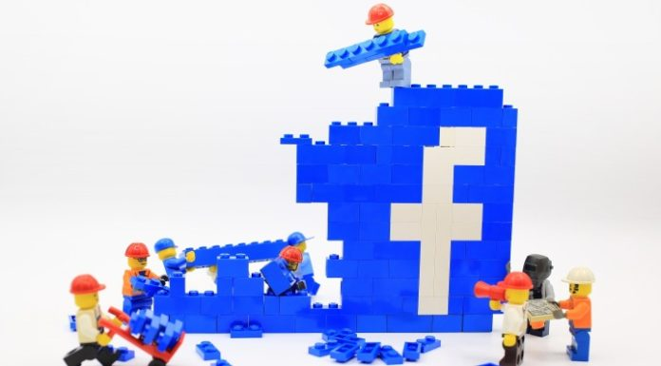

### [**Giá như tạo loading Facebook bằng CSS thật đơn giản!**](https://techtalk.vn/gia-nhu-tao-loading-facebook-bang-css-that-don-gian.html)

March 9, 2017

FinTech Việt Nam sẽ phát triển mạnh mẽ trong thời gian sắp tới

### [**FinTech Việt Nam sẽ phát triển mạnh mẽ trong thời gian sắp tới**](https://techtalk.vn/fintech-viet-nam-se-phat-trien-manh-me-trong-thoi-gian-sap-toi.html)

March 9, 2017

Không biết rõ 5 điều này, các Startup rất khó thành công

### [**Không biết rõ 5 điều này, các Startup rất khó thành công**](https://techtalk.vn/khong-biet-ro-5-dieu-nay-cac-startup-rat-kho-thanh-cong.html)

March 8, 2017

#### [**Tâm sự coder**](https://techtalk.vn/category/tam-su-coder)

### [**Code để “ăn” hay code để “vui”**](https://techtalk.vn/code-de-an-hay-code-de-vui.html)

March 20, 2017

### [**Top phim (lẻ) dân lập trình phải coi trong đời!**](https://techtalk.vn/top-phim-le-dan-lap-trinh-phai-coi-trong-doi.html)

March 19, 2017

### [**Tiếp tục hay là chết**](https://techtalk.vn/tiep-tuc-hay-la-chet.html)

March 17, 2017

[Xem thêm](https://techtalk.vn/tai-lieu-css3-va-html5-co-ban-den-nang-cao.html#)

#### [**Sự kiện**](https://techtalk.vn/category/su-kien)

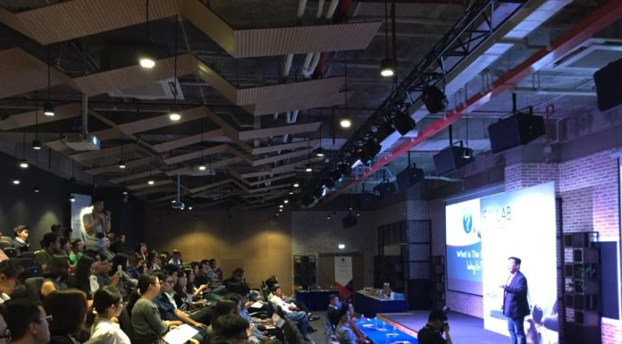

### [**The FinLab – Người đồng hành của các FinTech startup thành công**](https://techtalk.vn/the-finlab-nguoi-dong-hanh-cua-cac-fintech-startup-thanh-cong.html)

March 20, 2017

6 điều rút ra khi làm việc ở dự án lớn

### [**6 điều rút ra khi làm việc ở dự án lớn**](https://techtalk.vn/6-dieu-rut-ra-khi-lam-viec-o-du-an-lon-2.html)

March 18, 2017

Phá vỡ mọi rào cản IoT với Topdev Techtalk #57: Break into the IoT Generation

### [**Phá vỡ mọi rào cản IoT với Topdev Techtalk #57: Break into the IoT Generation**](https://techtalk.vn/pha-vo-moi-rao-can-iot-voi-topdev-techtalk-57-break-into-the-iot-generation.html)

March 17, 2017

[Xem thêm](https://techtalk.vn/tai-lieu-css3-va-html5-co-ban-den-nang-cao.html#)



VỀ CHÚNG TÔI

Chịu trách nhiệm nội dung: Lý Thị Diệu Huyền • © 2016 Công ty Cổ phần Applancer.

Địa chỉ: 179 Đường Nguyễn Đình Chính, Phường 11, Quận PN, TP.HCM • Giấy phép MXH số 569/GP-BTTTT do Bộ TTTT cấp.

Hotline: +84 944 685 243 (Ms Ngoc)

Liên hệ: hieuld@applancer.net

THEO CHÚNG TÔI



* [Trang chủ](http://giaotrinhcntt.com/)
* [Giới thiệu](http://giaotrinhcntt.com/ve-giaotrinhcntt-com)
* [Kho Tài Liệu](http://giaotrinhcntt.com/tai-lieu/tong-hop-tai-lieu-html5-css3-tieng-viet#)
* [Công cụ hỗ trợ](http://giaotrinhcntt.com/cong-cu-ho-tro)
* [Kiến thức](http://giaotrinhcntt.com/kien-thuc)
* [Khuyến mãi](http://giaotrinhcntt.com/khuyen-mai)

|  |  |  |  |  |  |  |  |  |
| --- | --- | --- | --- | --- | --- | --- | --- | --- |
| |  | | --- | | Tôi nghe đến HỆ THỐNG KIẾM LỢI từ một cán bộ ngân hàng! Anh ta nói rằng... | | [**Tôi nghe đến HỆ THỐNG KIẾM LỢI từ một cán bộ ngân hàng! Anh ta nói rằng...**](http://n.gclick-adnow.com/click?impid=SCI-107-153645-j0hssy5t-15yt&bidid=SCB-107-ssp-689dce0e-8977-1eaa-dd4f-1489994972-j0hssy5u-z6e&adt=1&u=aHR0cDovL2xvZy51c2VyLWNsaWNrcy5jb20vP3NyYz1zbWExJnNfYWN0PWMmc190cms9Q2doR0t0bjJqZjh2RGhDYTFJTFBDaGllamI3R0JRKiomY3JpZD1hOjVkYTMzNjBhZjQ2OTY4Yzk4NDE1Mzc4NThkMDZjOTMw&h=a59db75d53109e093a3a8534a99b0305&sip=eyJpcCI6IjExNS43OS4zNy4xMzUiLCJoYXNoIjoiMzBjY2JiZWQ2YmIxNjA5OWQ5NTEwZGIwNDViZGZlZGQifQ) | | |  | | --- | | Một chàng trai tiết lộ bí quyết để anh kiếm được 9.000€ mỗi tháng ngay tại nhà | | [**Một chàng trai tiết lộ bí quyết để anh kiếm được 9.000€ mỗi tháng ngay tại nhà**](http://n.gclick-adnow.com/click?impid=SCI-107-153645-j0hssy5t-15yt&bidid=SCB-107-ssp-689dce0e-8977-1eaa-dd4f-1489994972-j0hssy5u-z6e&adt=1&u=aHR0cDovL2xvZy51c2VyLWNsaWNrcy5jb20vP3NyYz1zbWExJnNfYWN0PWMmc190cms9Q2doR0t0bjJqZjh2RGhDX3Z2V2dEUmllamI3R0JRKiomY3JpZD1hOjQ0YWZmNTE3NDk2ZmQyOGU3M2RjZjU4MmUxYzc2OGE1&h=7117915ccd2084e181377ea34e1e6baa&sip=eyJpcCI6IjExNS43OS4zNy4xMzUiLCJoYXNoIjoiMzBjY2JiZWQ2YmIxNjA5OWQ5NTEwZGIwNDViZGZlZGQifQ) | | |  | | --- | | Cách tốt nhất để kiếm tiền ở Việt Nam!!! | | [**Cách tốt nhất để kiếm tiền ở Việt Nam!!!**](http://n.gclick-adnow.com/click?impid=SCI-107-153645-j0hssy5t-15yt&bidid=SCB-107-ssp-689dce0e-8977-1eaa-dd4f-1489994972-j0hssy5u-z6e&adt=1&u=aHR0cDovL2xvZy51c2VyLWNsaWNrcy5jb20vP3NyYz1zbWExJnNfYWN0PWMmc190cms9Q2doR0t0bjJqZjh2RGhEVmc1aTlBaGllamI3R0JRKiomY3JpZD1hOjViZWU1OWRiMGRjMzQ3YzM2OTM4OTY5YjNmMmIwZmU5&h=6e08b20a63f53eba21d61e064b35b800&sip=eyJpcCI6IjExNS43OS4zNy4xMzUiLCJoYXNoIjoiMzBjY2JiZWQ2YmIxNjA5OWQ5NTEwZGIwNDViZGZlZGQifQ) | |



# [**Tổng Hợp Tài Liệu HTML5 – CSS3 Tiếng Việt**](http://giaotrinhcntt.com/tai-lieu/tong-hop-tai-lieu-html5-css3-tieng-viet)

*Cập nhật lúc 20/06/2015 | 11916 |* [*Thiết kế web*](http://giaotrinhcntt.com/danh-muc/thiet-ke-web)

Chia sẻ[19](http://giaotrinhcntt.com/tai-lieu/tong-hop-tai-lieu-html5-css3-tieng-viet#)

Trước đây, tôi có viết 1 bài viết “[Tổng Hợp Tài Liệu HTML – CSS Chi Tiết](http://giaotrinhcntt.com/tai-lieu/tong-hop-tai-lieu-html-css-chi-tiet)“. Nhưng có 1 bộ tài liệu nữa hay hơn theo xu hướng công nghệ. Đó là “HTML5 – CSS3”.

Trong bộ tài liệu này bao gồm tài liệu PDF và Video Tiếng Việt – Tiếng Anh



[html-css](http://giaotrinhcntt.com/tag/html-css), [html5-css3](http://giaotrinhcntt.com/tag/html5-css3), [lập trình web](http://giaotrinhcntt.com/tag/lap-trinh-web), [tài liệu html-css](http://giaotrinhcntt.com/tag/tai-lieu-html-css), [tài liệu html5-css3](http://giaotrinhcntt.com/tag/tai-lieu-html5-css3), [tài liệu lập trình web](http://giaotrinhcntt.com/tag/tai-lieu-lap-trinh-web), [tài liệu thiết kế web](http://giaotrinhcntt.com/tag/tai-lieu-thiet-ke-web), [thiết kế web](http://giaotrinhcntt.com/tag/thiet-ke-web)

Để chúng tôi có nhiều động lực chia sẻ nhiều tài liệu hơn, bạn hãy chia sẻ website [giaotrinhcntt.com](http://giaotrinhcntt.com/) cho nhiều người biết. Cảm ơn bạn!

### **Like Fanpage Giáo Trình CNTT Để Nhận Nhiều Tài Liệu, Quà Tặng**



### **HOSTING NÊN DÙNG**





### **TÀI LIỆU XEM NHIỀU NHẤT**



#### [**Hơn 8GB Video Học WordPress Toàn Tập**](http://giaotrinhcntt.com/tai-lieu/hon-8gb-video-hoc-wordpress-toan-tap)

*Publish: 10/10/2015, 46334 Views*



#### [**Tài Liệu Quản Trị Mạng Windows Server 2008**](http://giaotrinhcntt.com/tai-lieu/tai-lieu-quan-tri-mang-windows-server-2008)

*Publish: 20/02/2015, 27365 Views*



#### [**Toàn Bộ Bài Lab Quản Trị Mạng MCSA Của Nhất Nghệ**](http://giaotrinhcntt.com/tai-lieu/toan-bo-bai-lab-quan-tri-mang-mcsa-cua-nhat-nghe)

*Publish: 20/02/2015, 22900 Views*



#### [**Giáo Trình An Ninh Mạng CEH V8 Full**](http://giaotrinhcntt.com/tai-lieu/giao-trinh-an-ninh-mang-ceh-v8-full)

*Publish: 26/06/2015, 19888 Views*



#### [**Tổng Hợp Tài Liệu Về Linux Server Không Cưỡng Lại Được**](http://giaotrinhcntt.com/tai-lieu/tong-hop-tai-lieu-ve-linux-server-khong-cuong-lai-duoc)

*Publish: 15/03/2015, 19309 Views*

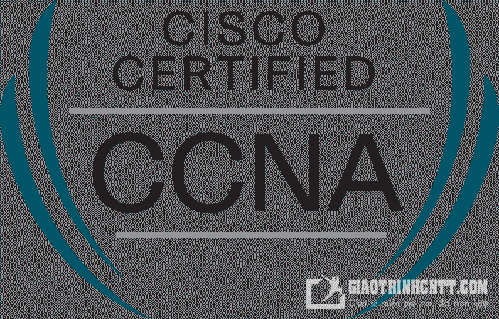

#### [**Tài Liệu CCNA và MCITP-SA Full Chất Lượng**](http://giaotrinhcntt.com/tai-lieu/tai-lieu-ccna-va-mcitp-sa-full-chat-luong)

*Publish: 23/03/2015, 18120 Views*

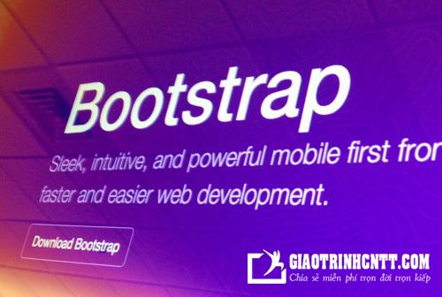

#### [**Tài Liệu – Video Bootstrap 3 – Tiếng Việt**](http://giaotrinhcntt.com/tai-lieu/tai-lieu-video-bootstrap-3-tieng-viet)

*Publish: 03/03/2015, 16725 Views*

### **TÀI LIỆU BẠN NÊN XEM?**



#### [**Video Học Facebook Marketing Sales**](http://giaotrinhcntt.com/tai-lieu/video-hoc-facebook-marketing-sales)

*Publish: 04/01/2016, 7457 Views*



#### [**Video Các Bài Lab MCSA Của NetPro**](http://giaotrinhcntt.com/tai-lieu/video-cac-bai-lab-mcsa-cua-netpro)

*Publish: 20/02/2015, 3830 Views*

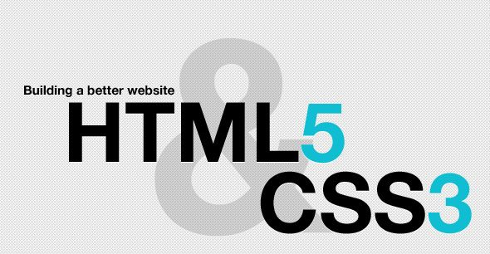

#### [**Tổng Hợp Tài Liệu HTML5 – CSS3 Tiếng Việt**](http://giaotrinhcntt.com/tai-lieu/tong-hop-tai-lieu-html5-css3-tieng-viet)

*Publish: 20/06/2015, 11916 Views*



#### [**Hướng Dẫn Đổ Mực Và Khắc Phục Sự Cố Máy In**](http://giaotrinhcntt.com/tai-lieu/huong-dan-muc-va-khac-phuc-su-co-may)

*Publish: 18/02/2015, 3609 Views*



#### [**Bộ Sưu Tập Về Mạng Window 2000**](http://giaotrinhcntt.com/tai-lieu/bo-suu-tap-ve-mang-window-2000)

*Publish: 19/02/2015, 1870 Views*

Tổng Hợp Tài Liệu Thiết Kế Web Với FrontPage

#### [**Tổng Hợp Tài Liệu Thiết Kế Web Với FrontPage**](http://giaotrinhcntt.com/tai-lieu/tong-hop-tai-lieu-thiet-ke-web-voi-frontpage)

*Publish: 20/06/2015, 3635 Views*



#### [**Thủ Thuật Xử Lý Sự Cố Đĩa Cứng**](http://giaotrinhcntt.com/tai-lieu/thu-thuat-xu-ly-su-co-dia-cung)

*Publish: 17/02/2015, 2276 Views*

### **TEXT ADS**

[phụ tùng ô tô honda](http://phutungotohonda.com.vn/)

### **VỀ GIAOTRINHCNTT.COM**

Website giaotrinhcntt.com chuyên chia sẻ các tài liệu hay thuộc chuyên ngành công nghệ thông tin miễn phí. Với mong muốn chia sẻ nhiều tài liệu hay đến với các bạn yêu thích công nghệ thông tin.

"Giaotrinhcntt.Com không chia sẻ tài liệu bản quyền"

[Xem thêm...](http://giaotrinhcntt.com/ve-giaotrinhcntt-com)

### **KẾT NỐI VỚI GIAOTRINHCNTT.COM**

* [Công Toàn Blog](http://congtoan.net/)
* [Game Android](http://www.xgameandroid.com/)
* [Linh kiện điện tử](http://smdchip.vn/)
* [Khách sạn Thanh Hóa](http://www.hoanggiahotel.vn/)
* [Sách Lãnh Đạo](http://www.sachlanhdao.net/)
* [Phụ tùng ô tô](http://phutungotohonda.com.vn/)
* [Giàn phơi thông minh](http://gianphoiquanao.com.vn/)

### **LIÊN KẾT HAY**

* [Tổng hợp tài liệu - video HTML - CSS](http://giaotrinhcntt.com/tai-lieu/tong-hop-tai-lieu-html-css-chi-tiet)
* [Tổng hợp tài liệu lập trình PHP & MySQL](http://giaotrinhcntt.com/tai-lieu/tong-hop-tai-lieu-lap-trinh-php-mysql-cap-nhat-lien-tuc)
* [Tổng hợp giáo trình an ninh mạng CEH](http://giaotrinhcntt.com/giao-trinh-ceh)
* [Hơn 8GB video học Wordpress toàn tập](http://giaotrinhcntt.com/tai-lieu/hon-8gb-video-hoc-wordpress-toan-tap)



* [Trang chủ](http://giaotrinhcntt.com/tai-lieu/tong-hop-tai-lieu-html5-css3-tieng-viet#)
* [Giới Thiệu](http://giaotrinhcntt.com/ve-giaotrinhcntt-com)

Copyright © 2017 by Giaotrinhcntt.com. All right reserved.